中国原研1类创新药派达康®在京东健康全网首发

7月22日，由派格生物医药（杭州）股份有限公司自主研发、腾瑞制药负责商业化推广的中国原研1类创新药派达康®（通用名：维培那肽注射液）在京东健康全网首发上线。作为全球首个采用23 kDa PEG定点修饰技术的GLP-1RA周制剂，派达康®用于成人2型糖尿病（T2DM）治疗，历经十余年自主研发，是中国糖尿病原研创新在数字化医疗领域的重要突破。
当前国内2型糖尿病患病率持续走高，但临床治疗达标率仅约50%。在2026年《美国糖尿病协会诊疗标准》中，兼具降糖、心肾获益的GLP-1RA，已成为合并心血管风险糖尿病患者的首选治疗方案。但传统制剂普遍存在胃肠道不适、需频繁滴定调量、长期注射依从性差等问题，大量患者擅自中断治疗，成为血糖管控的核心痛点，临床亟需更安全、更便捷、高耐受的长效降糖新药。
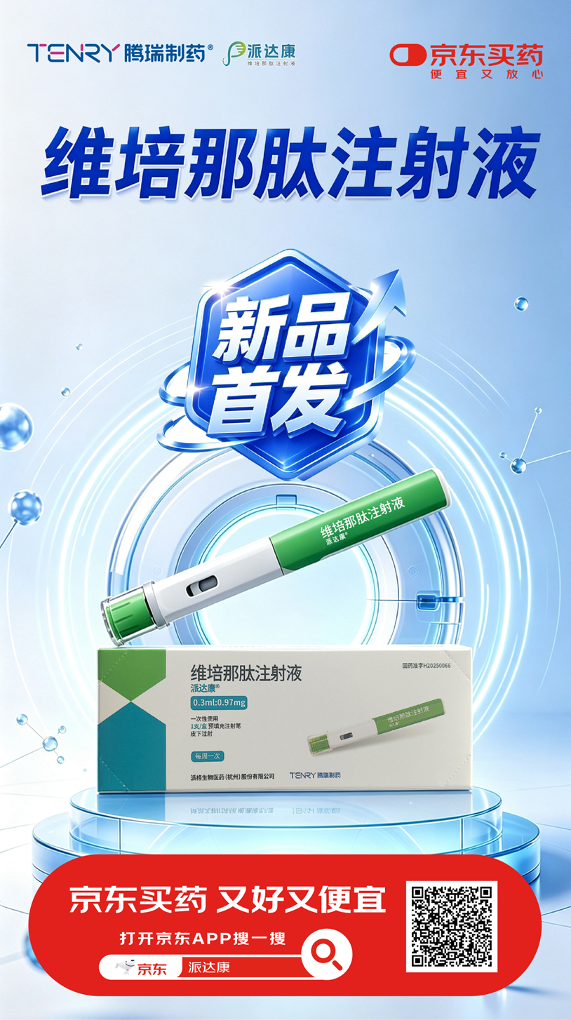
派达康®凭借独家23 kDa聚乙二醇定点偶联技术，实现技术层面的重大突破。该技术精准平衡了多肽药物的水溶性、稳定性与半衰期，有效降低免疫原性，规避了高分子量PEG易引发的体内蓄积风险，成功实现一周一次皮下注射的长效给药模式，完美适配糖尿病长期慢病管理需求。
两项发表于《柳叶刀》子刊的III期临床研究，为其疗效与安全性提供了高级别循证依据。单药治疗24周可使糖化血红蛋白降低1.36%，基线血糖偏高患者降幅最高可达1.78%，用药第4周即可显现降糖、减重效果，疗效长期稳定；与二甲双胍联合治疗24周，患者糖化血红蛋白达标率达40.5%。安全性方面，本品低血糖风险与安慰剂无显著差异，胃肠道不良反应发生率仅5%-8%。
在给药体验上，派达康®搭载预填充隐藏式针头注射笔，采用固定0.97mg单剂量设计，无需复杂剂量滴定，拔出即可使用，搭配注射完成提示音，大幅简化操作流程，有效缓解患者注射恐惧与用药负担。
此次派达康®选择在京东健康同步首发，是派格生物与腾瑞制药共同推动中国原研创新药可及性的重要举措，也是腾瑞制药在数字化营销与互联网医疗服务领域的重要战略布局。作为“新特药全网首发第一站”，京东健康始终致力于发挥全渠道供应链与数字化运营优势，推动创新药物快速惠及患者。
